【振り返りシート】 「『鳥獣戯画』を読む」
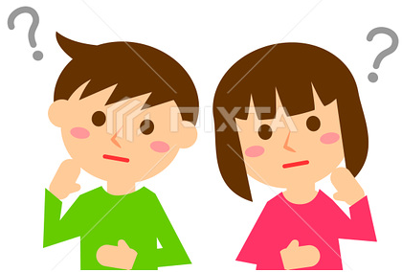
小学部6年（ ）番 名前（ ）

１．グループ発表ルブリック
グループ発表会での自分を評価してみましょう。あてはまると思うところに、〇をつけましょう。
観点 | 規準 | 基準
 |  | もう少し |  | できた |  | よくできた
関心・意欲  態度 | 話す態度 |  | もう少し相手を見て言えばよかった。  台本をすべて読み上げてしまった。 |  | ときどき聞き手を見た。一部、台本を見て言った。 |  | ずっと聞き手を見た。一度も台本を見ないで言った。
話す  （セリフ） | 声の大きさ |  | もう少し大きな声で言えばよかった。 |  | だいたい聞き手に伝わる声の大きさで言えた。 |  | いつも聞き手に伝わる十分な声の大きさで言えた。
 | 話し方 |  | もう少し登場人物の気持ちになって、言えばよかった。 |  | だいたい登場人物の気持ちになって、言えた。 |  | 完全に登場人物の気持になりきって、言えた。
感想

２．単元ルブリック
「『鳥獣戯画』」をとおして自分を評価してみましょう。あてはまると思うところに、〇をつけましょう。
観点 | 規準 | 基準
 |  | もう少し |  | できた |  | よくできた
関心・意欲  態度 | 考える態度 |  | もう少ししっかりと考えればよかった。 |  | 興味関心をもって、考えた。 |  | 興味関心をもって、いつでもしっかりと考えた。
話す・聞く | 話し合いの貢献度 |  | もう少し意見やアイデアを出せばよかった。 |  | ときどき意見やアイデアを出せた。 |  | いつも意見やアイデアを出し、しっかりと貢献できた。
読む  （本文朗読） | 声の大きさ、スピード、  正確さ |  | もう少し大きな声とほどよいスピードで朗読すれば良かった。 |  | だいたい、大きな声とほどよいスピードで朗読できた。 |  | 全文を、大きな声とほどよいスピードで朗読できた。
 | 感情 |  | もう少し、感情をこめて朗読すればよかった。 |  | だいたい、感情を込めて朗読できた。 |  | しっかりと感情を込めて朗読できた。
書く  （絵を見て  物語を書く） | 想像力 |  | もう少し想像しながら書けば良かった。 |  | 絵から想像して書けた。 |  | 絵には描かれていないものも想像して書けた。
感想

